

**Metrisch, lang, met kogelkop**

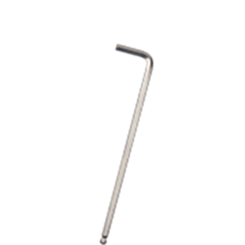

**Inbus-sleutels, metrisch, lang, met kogelkop**

Uitvoering

Inbussleutel vernikkeld voorzien van kogelkop aan de lange zijde. Metrisch, DIN ISO 2936L (DIN 911L)

|  |  |  |  |  |
| --- | --- | --- | --- | --- |
| Art.nr. |  | Grootte | Lengte | Uitvoering |
| 882.0015 |  | 1,5 | 90 | Vernikkeld |
| 882.0020 |  | 2,0 | 100 | Vernikkeld |
| 882.0025 |  | 2,5 | 112 | Vernikkeld |
| 882.0030 |  | 3,0 | 126 | Vernikkeld |
| 882.0040 |  | 4,0 | 140 | Vernikkeld |
| 882.0050 |  | 5,0 | 160 | Vernikkeld |
| 882.0060 |  | 6,0 | 180 | Vernikkeld |
| 882.0070 |  | 7,0 | 190 | Vernikkeld |
| 882.0080 |  | 8,0 | 200 | Vernikkeld |
| 882.0100 |  | 10,0 | 224 | Vernikkeld |
| 882.0120 |  | 12,0 | 250 | Vernikkeld |
| 882.0140 |  | 14,0 | 280 | Vernikkeld |
| 882.0170 |  | 17,0 | 320 | Vernikkeld |
| 882.0190 |  | 19,0 | 360 | Vernikkeld |